附件3

使用社会保障卡租赁小微型客车信息核验
操作流程

1.首先通过微信查询按钮查询到厅运管局官方微信公众号。
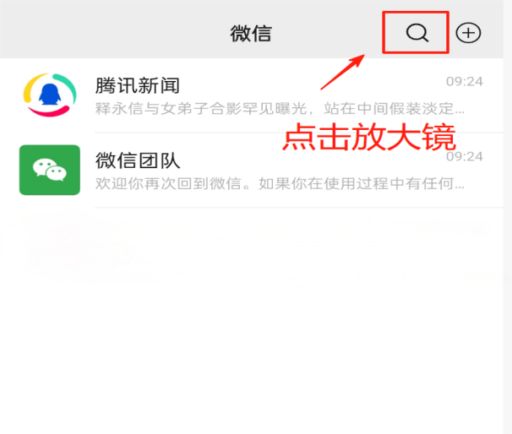
2.在搜索栏中输入“四川省交通运输厅道路运输管理局”，输入完成后，点击“搜索”。
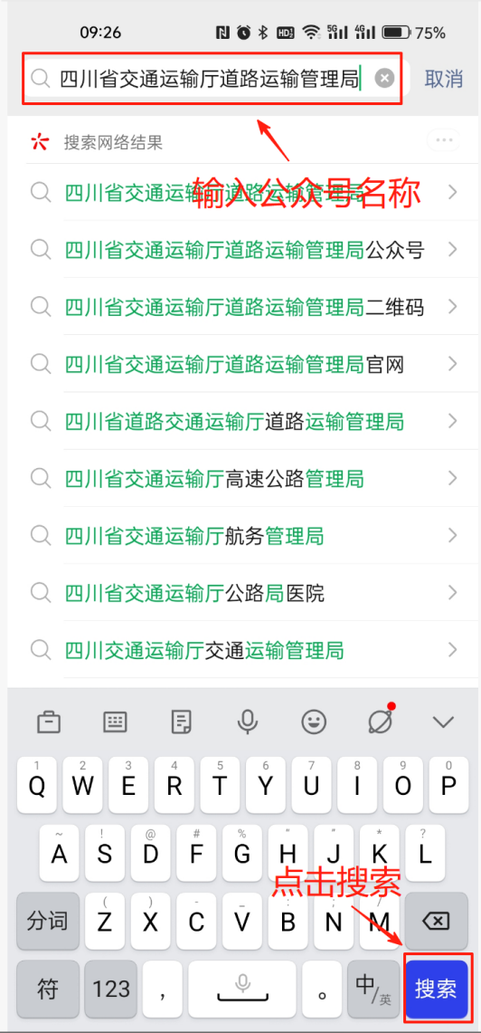
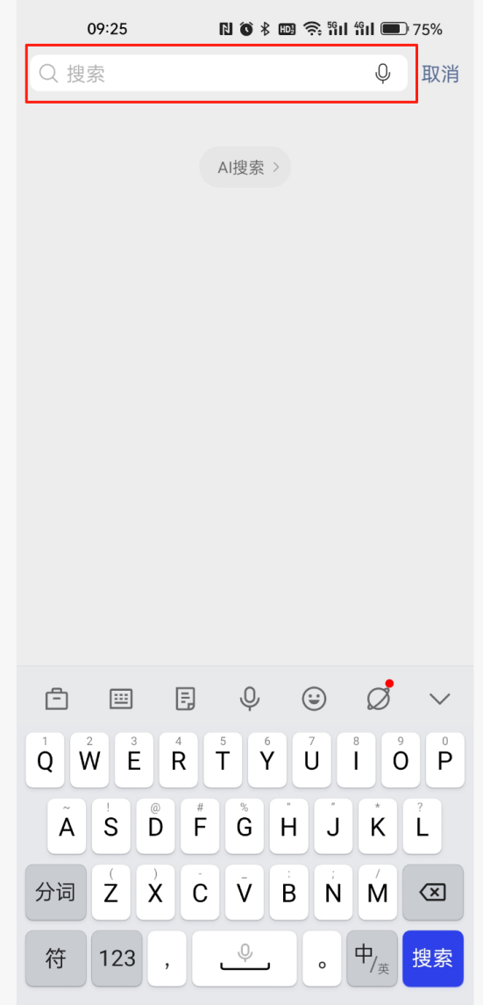

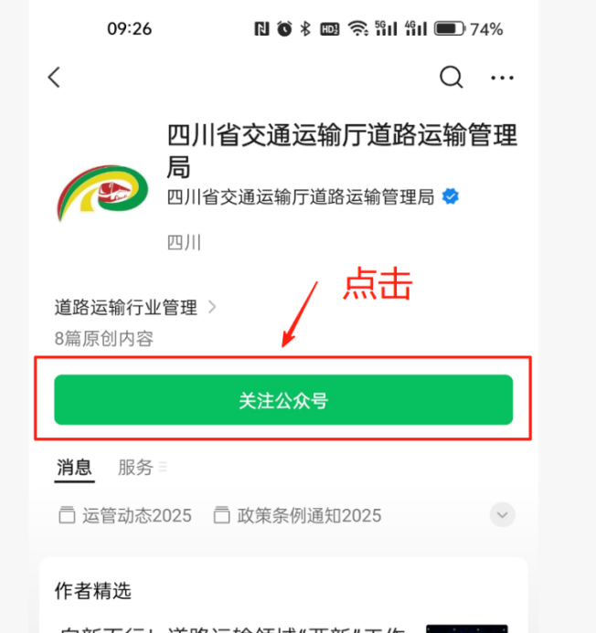
3.待微信查找到厅运管局官网后，点击“关注公众号”

4.关注成功后，点击“发消息”进入公众号
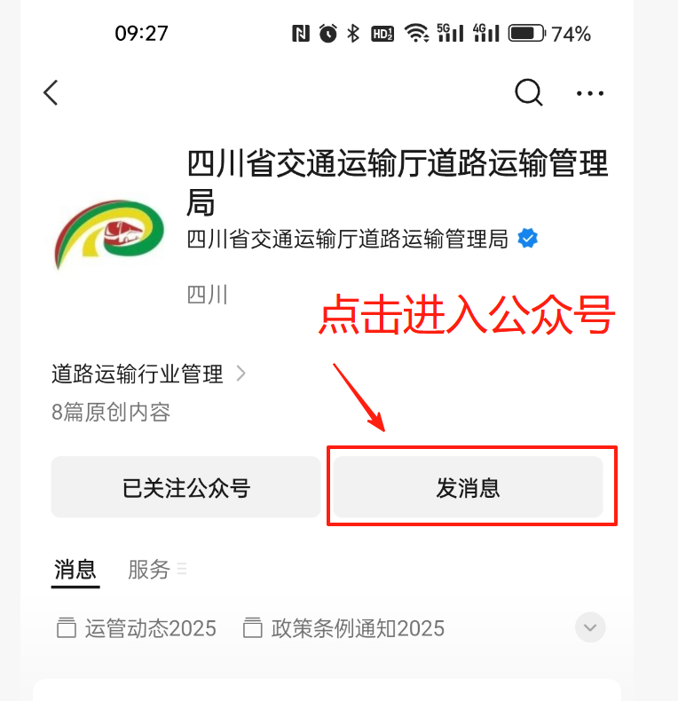

5.进入公众号后，点击“行业服务”下的“运政查询服务”功能
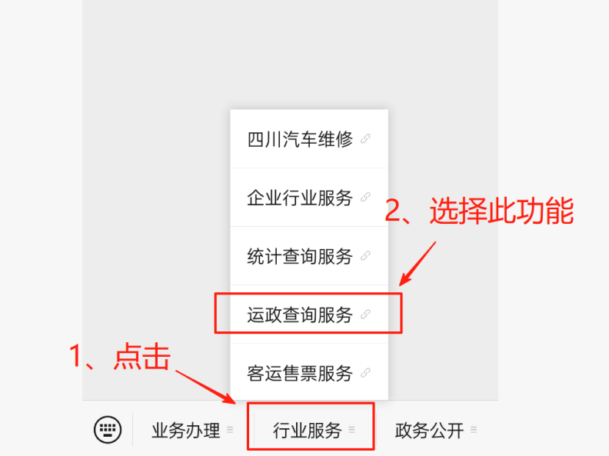

6.进入查询服务后，选择“社保查询”
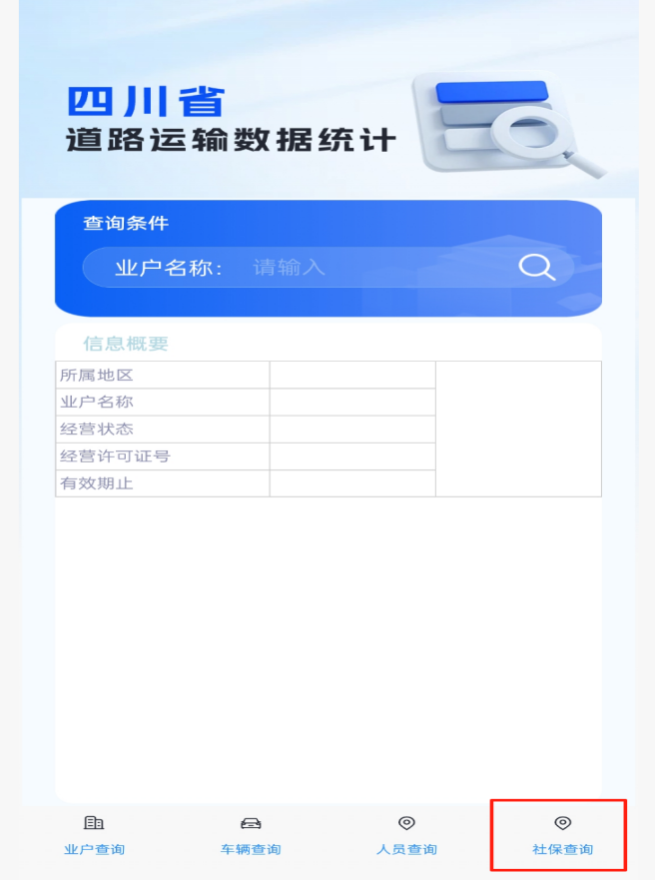

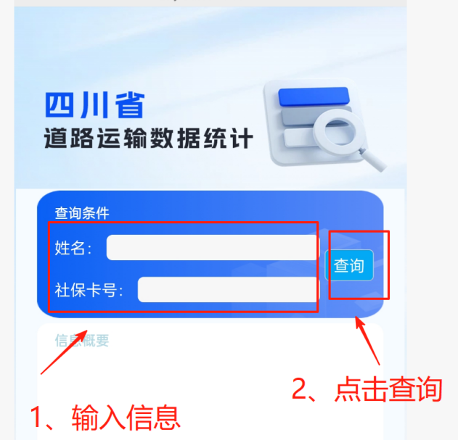
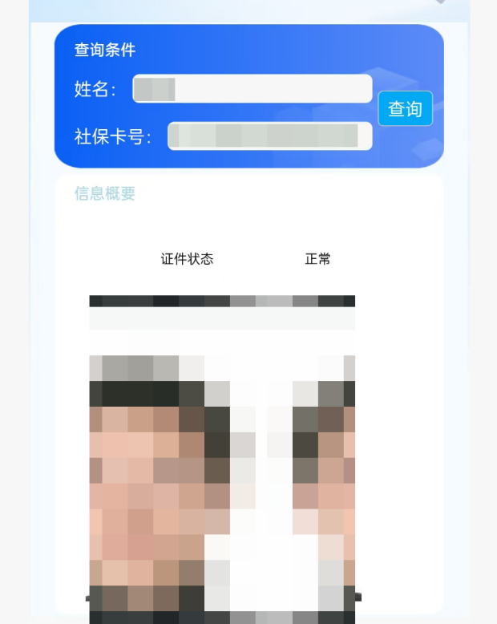
7.输入待查询验证的“姓名”及“社保卡号”，点击查询后，稍等片刻即可查询到该社保卡号的状态及持卡人照片信息。
8.若查询社保卡号的状态有效，且持卡人照片与实际承租人相符，可提供正常租赁服务，若查询社保卡号的状态无效，或持卡人照片与实际承租人不符，不予提供租赁服务。

